班级动态(10.29)
一、晨间来园基本情况
1.来园人数： 应到24人，实到20人，请假4人：陈语汐、陈弈和、吴仲睿、高若柠、。
2.来园情况：今天早晨全班幼儿都能够在8：20前入园，幼儿情绪基本稳定，大部分幼儿都能够高高兴兴来幼儿园，并且能够回应老师说早上好。
能够独立入园，自己走进教室的幼儿为：高星辰、杨逸慧、季鑫阳、程宇航、于佳怡、崔正轩、鲁佳依、吴宥昕、张伊冉、高沐泓、刘昊天、丁梓彤、蒋昕乐、姜瑞、林书妤、吴心豪、张正尧、薛安迪、査欣珞、周茉

二、区域活动
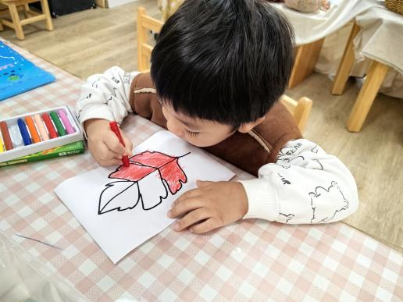 | 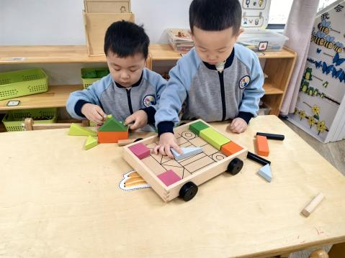 | 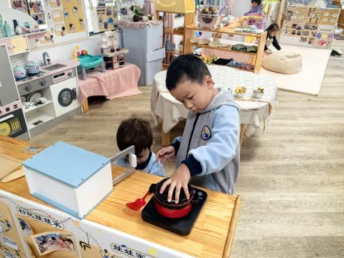
美工区涂色秋天的树叶。 | 益智区形状小车。 | 娃娃家小厨房烹饪美味的食物。
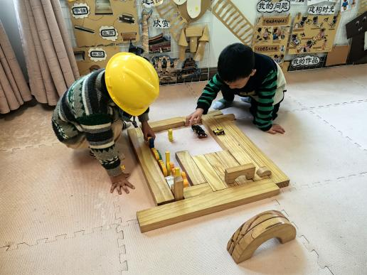 | 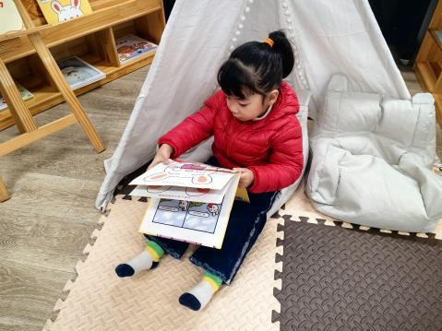 | 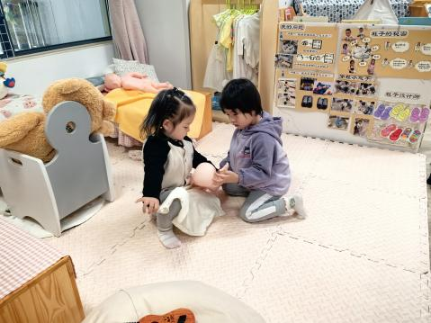
地面建构搭建停车场。 | 阅读区绘本阅读。 | 娃娃家午睡室照顾小宝宝睡午觉。
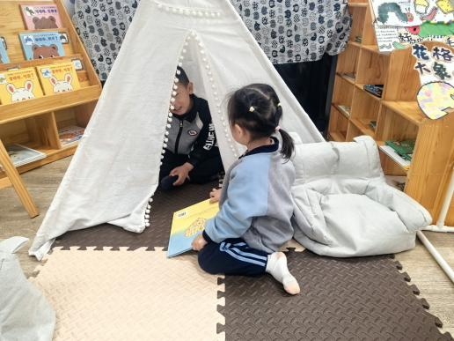 | 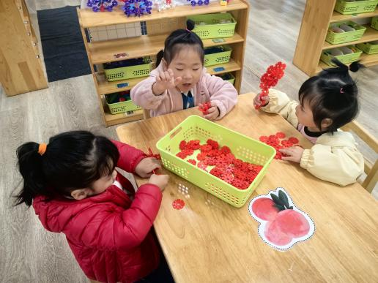 | 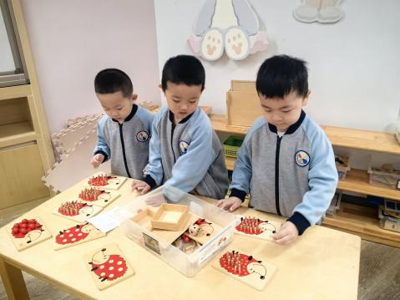
阅读区分享自己看到的绘本故事内容。 | 桌面建构雪花片搭建。 | 益智区拼图游戏。

- 集体活动——科学：认识菊花
这是一节观察认知类的科学活动。菊花是秋天开放的一种花朵，菊花的花朵大小和形状各有不同，有单瓣，有重瓣；有扁形，有球形；有长絮，有短絮，有平絮和卷絮；有空心和实心；有挺直的和下垂的，式样繁多，品种复杂，特征也很鲜明，适合小班幼儿一起观察和发现。本次活动旨在引导幼儿从花朵、叶子、茎等方面有序地观察菊花。
小班幼儿已经有过几次观察类科学活动，大部分孩子能在老师的引导下仔细观察物体的特征，能力强的孩子观察得比较细致，也能用语言表达，但还有一部分孩子观察无目的性，还有就是能够观察到，但是不能很好地用语言来加以讲述。
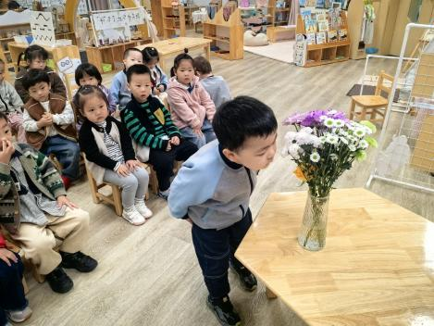 | 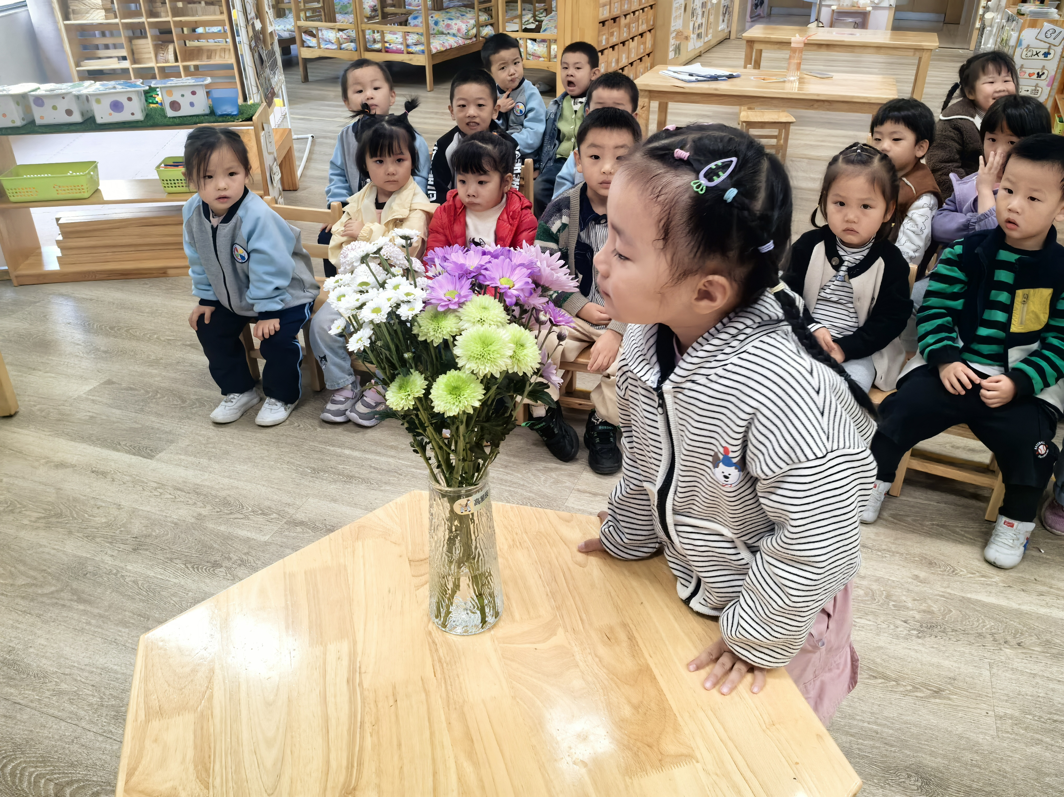 | 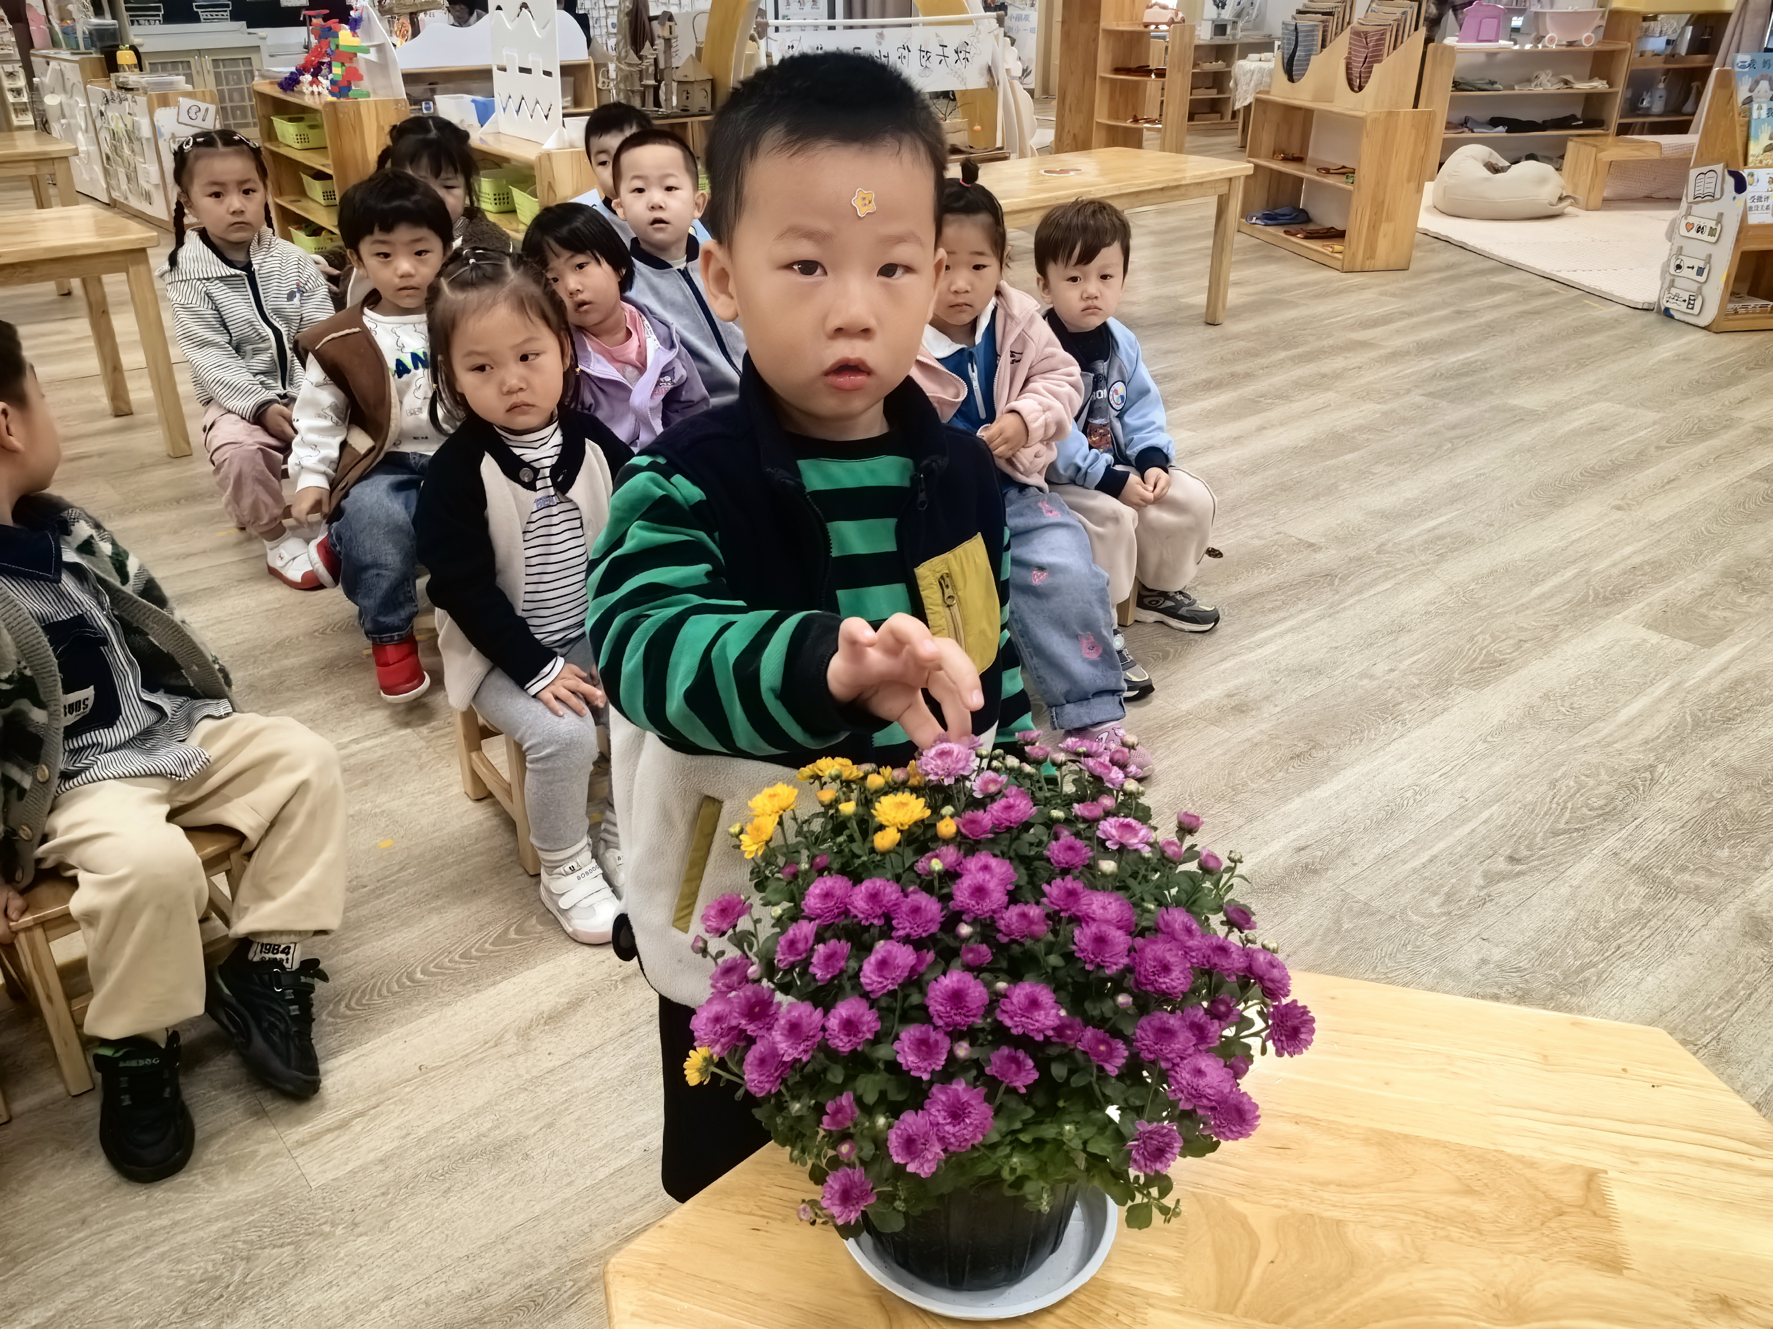
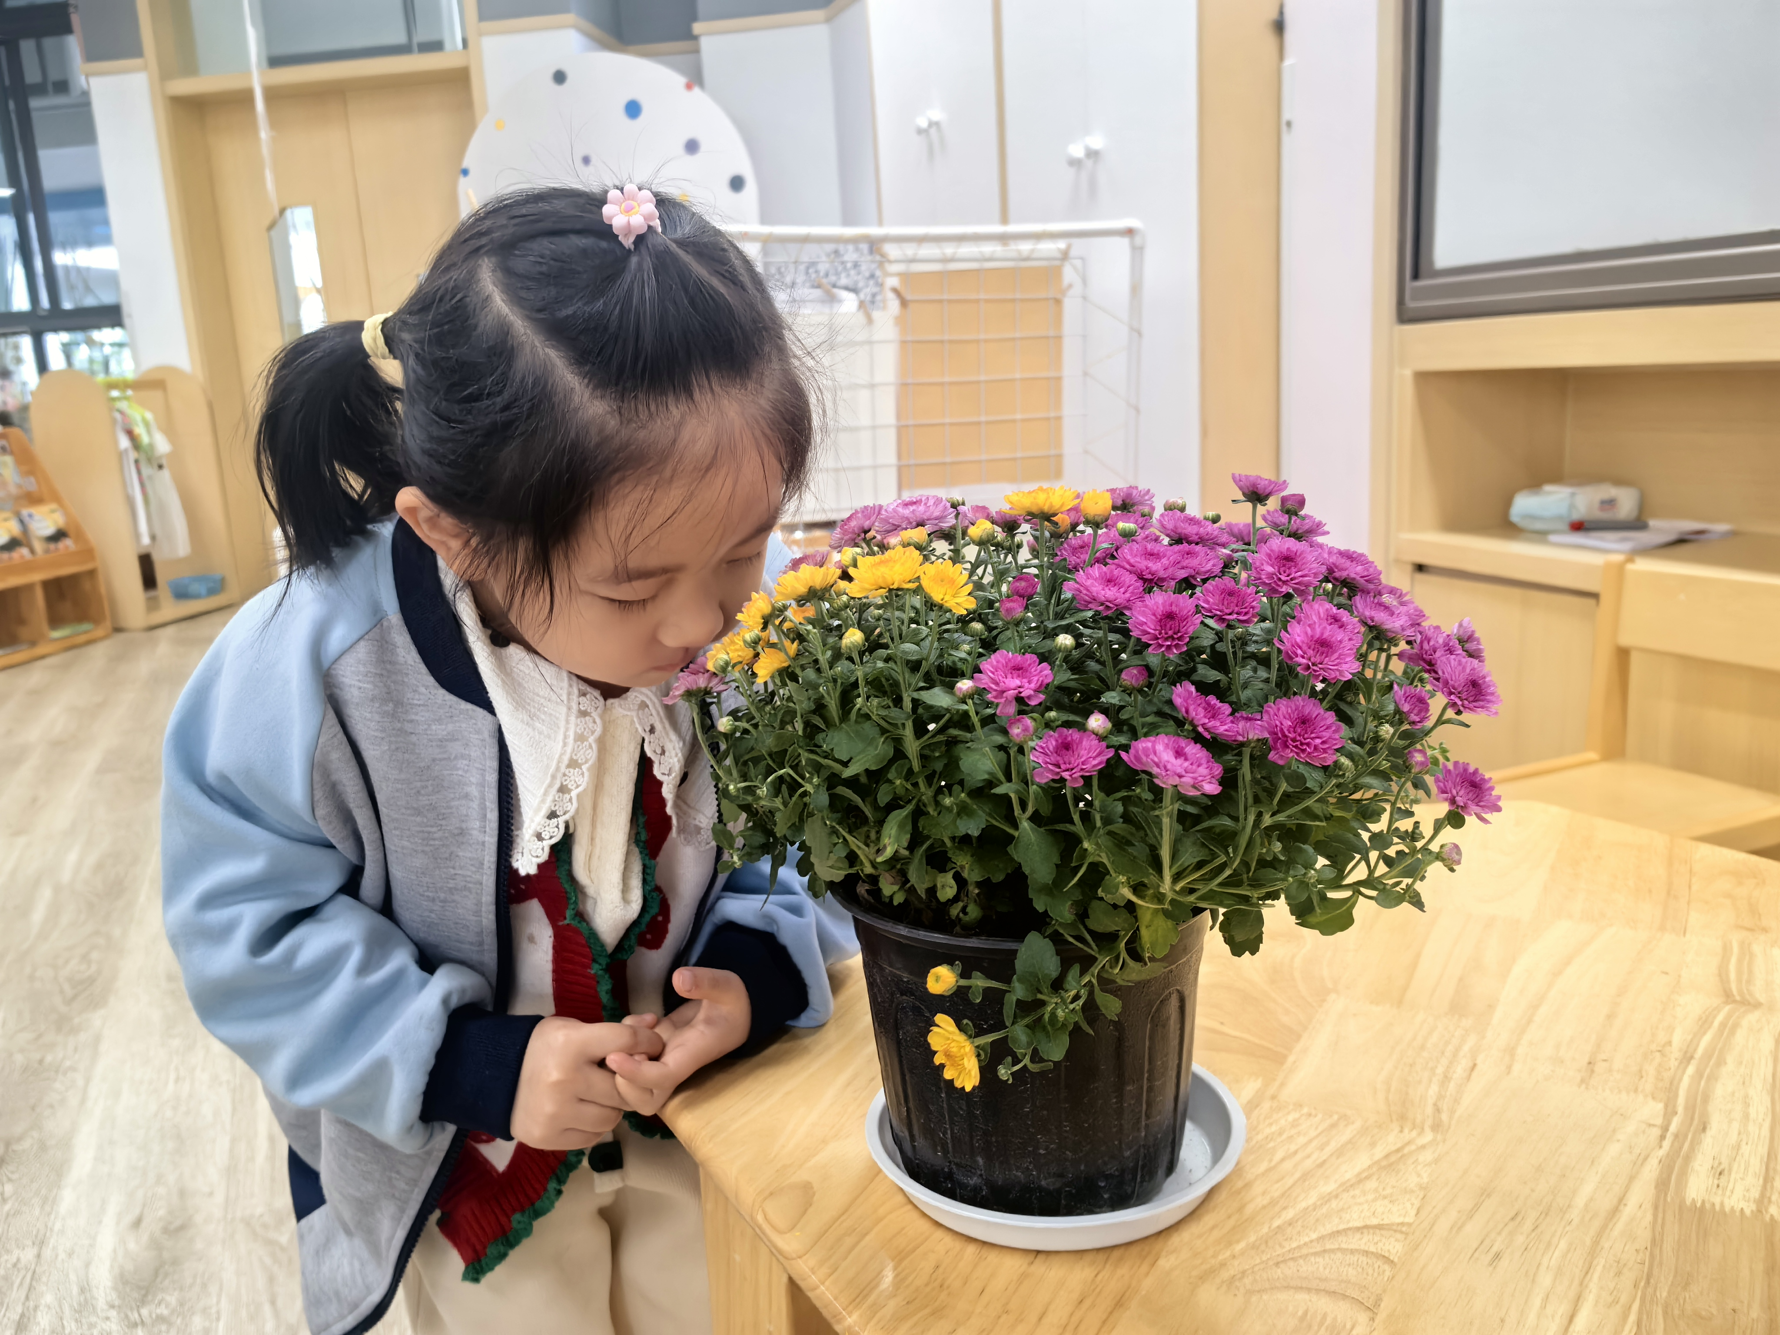 | 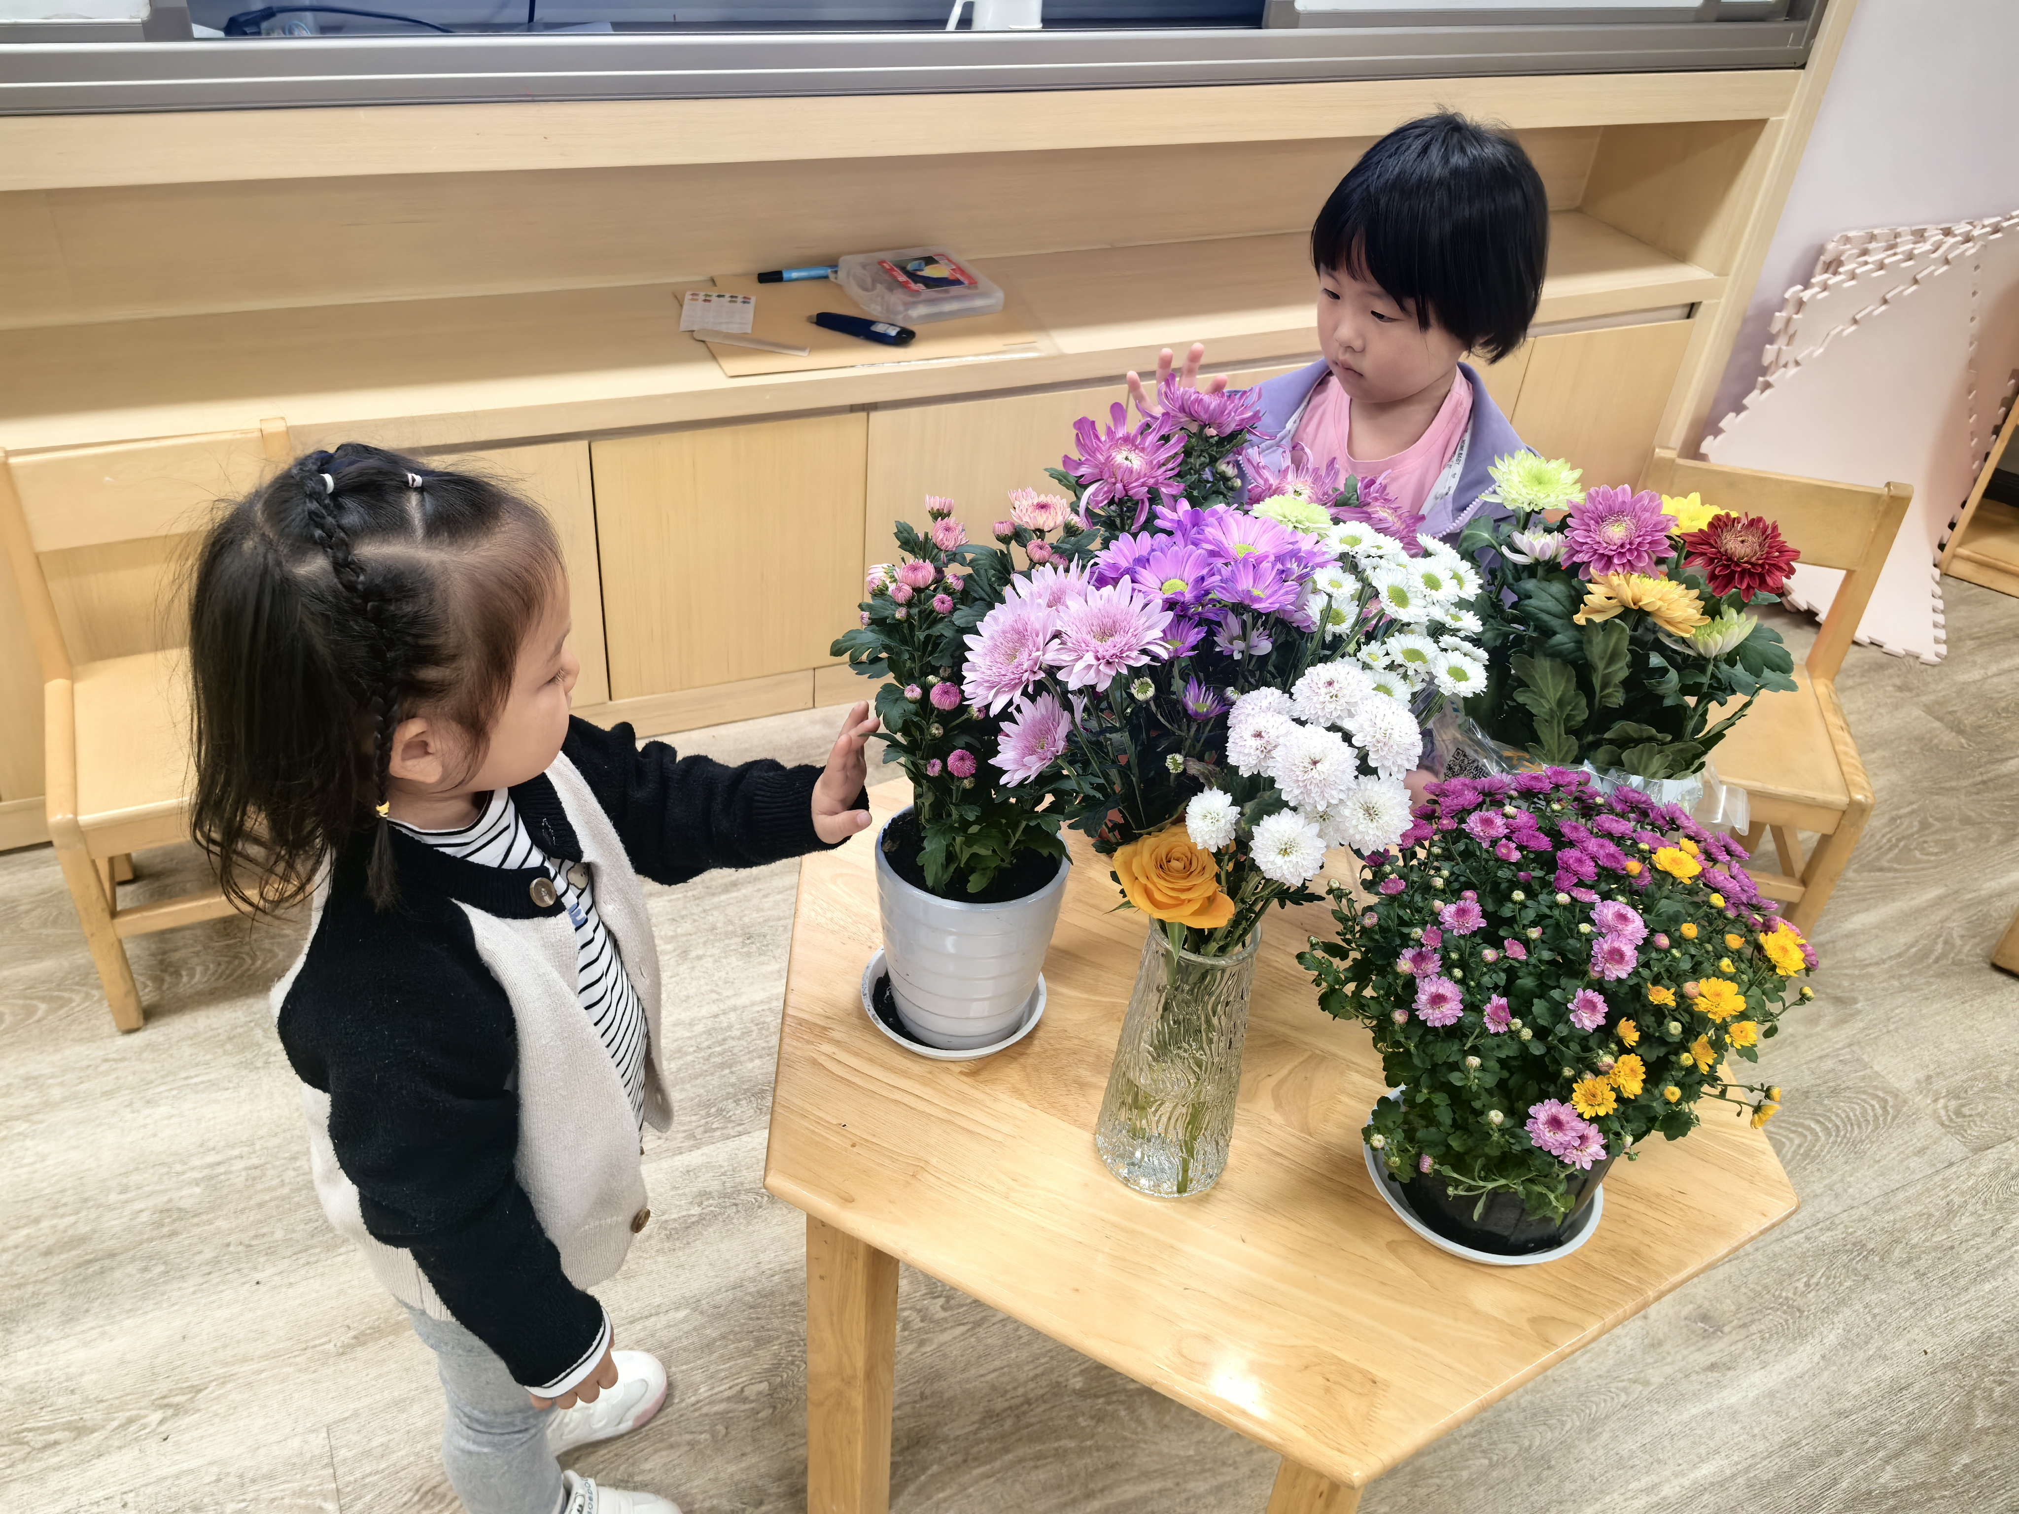 | 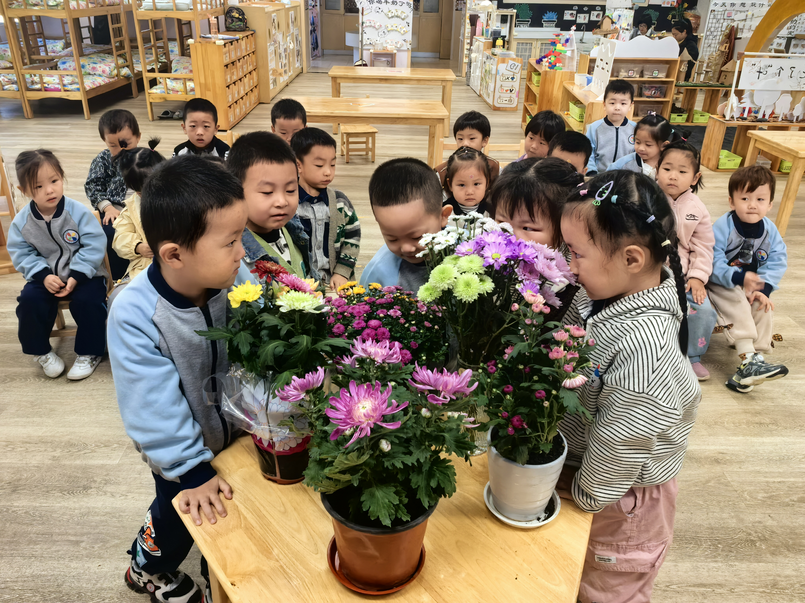
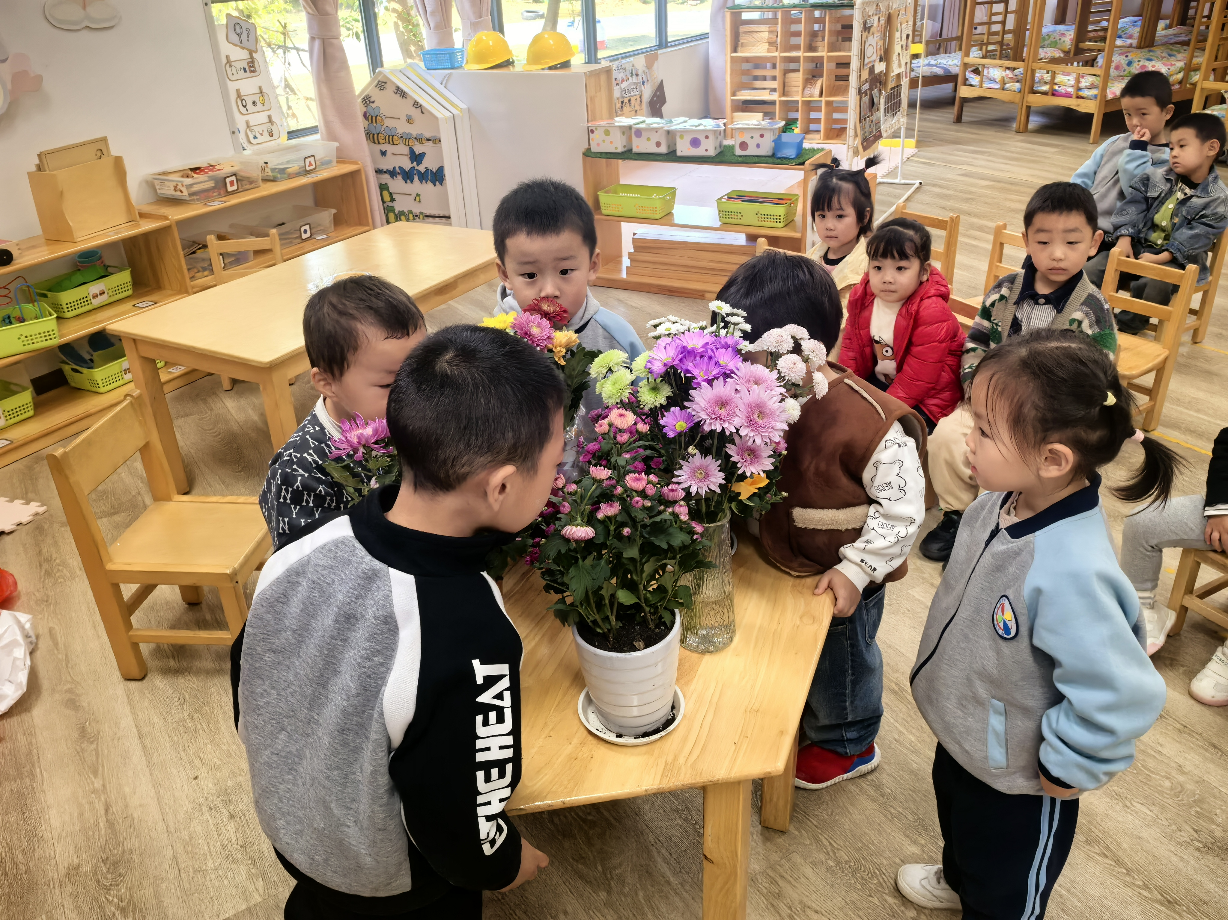 | 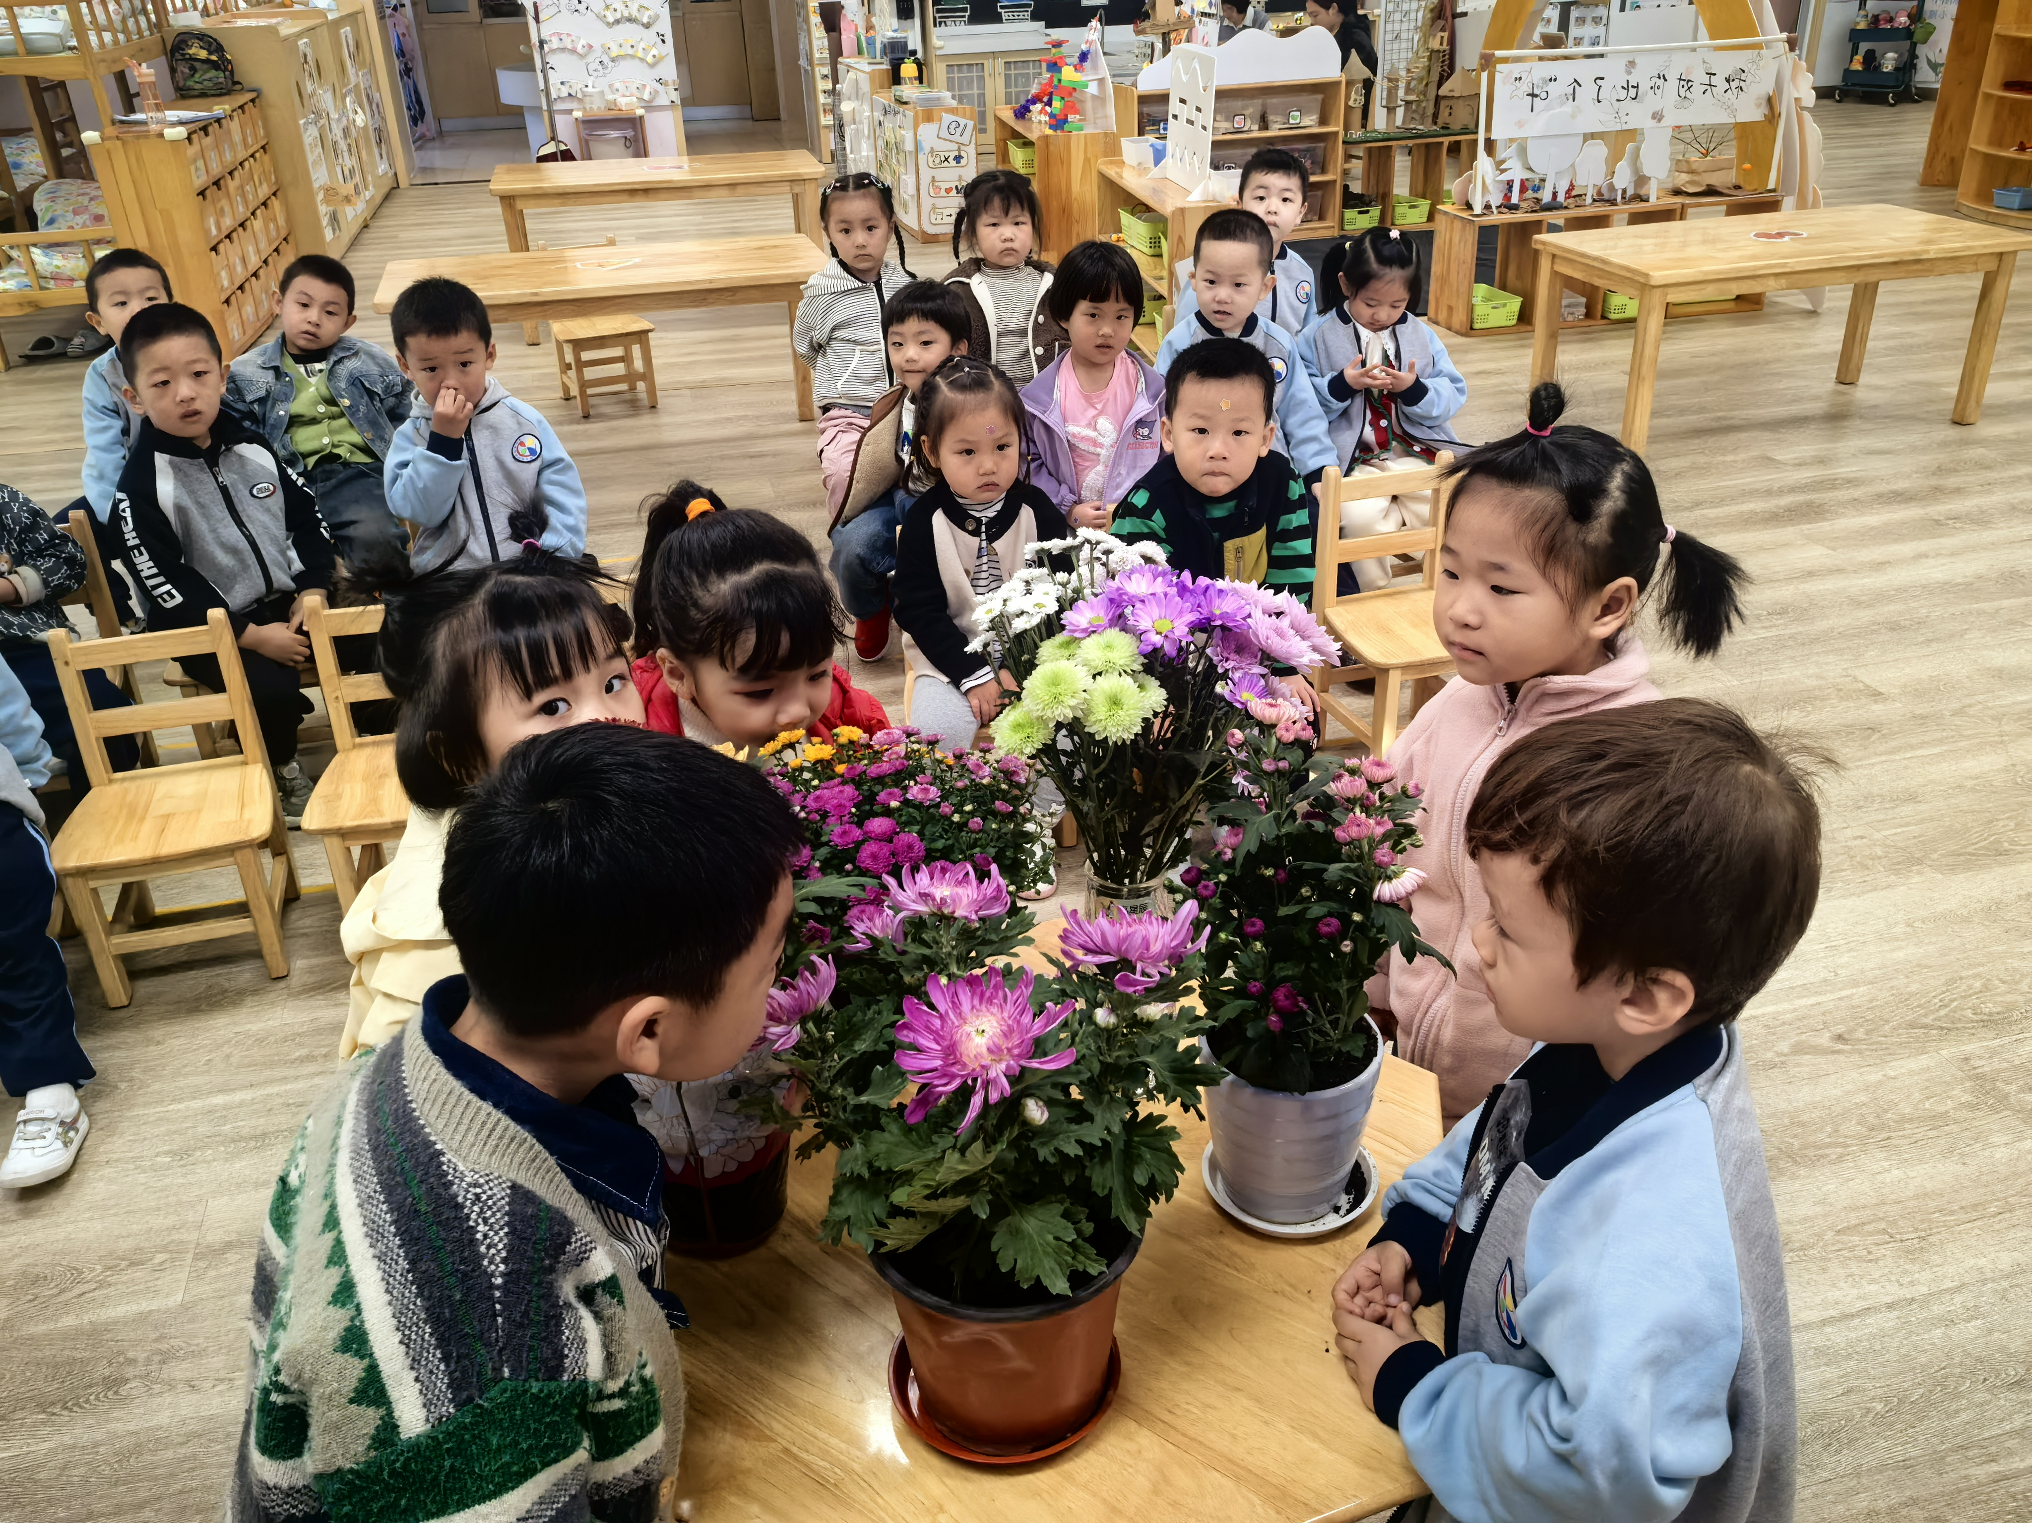 | 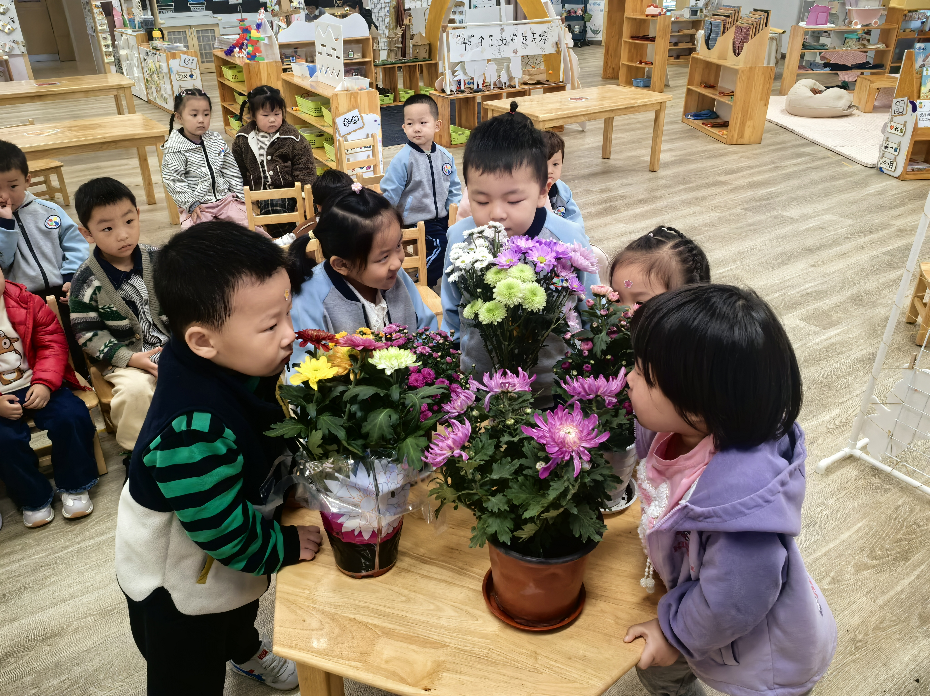
在本次活动能知道菊花的形状是多种多样的，能初步观察菊花的主要特征。的幼儿有：季鑫阳、程宇航、于佳怡、崔正轩、鲁佳依、刘昊天、丁梓彤、蒋昕乐、姜瑞、林书妤、吴心豪、张正尧、薛安迪、査欣珞、周茉
幼儿在活动中愿意参与观察活动，能用简单的语言向同伴讲述自己的发现的幼儿有：吴宥昕、张伊冉、高沐泓、高星辰、杨逸慧。

四、户外游戏活动——自然游戏场梅花桩
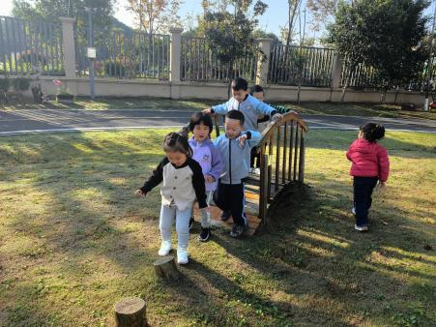 | 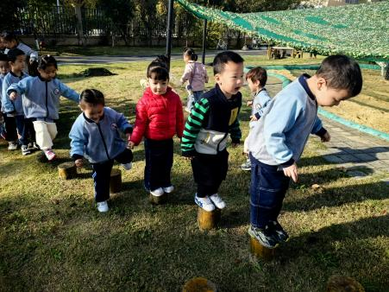 | 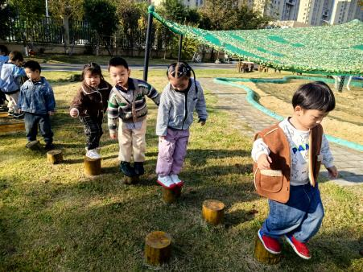
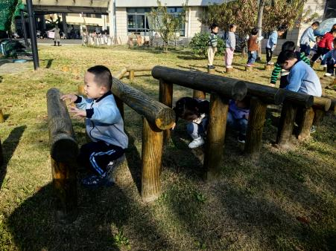 | 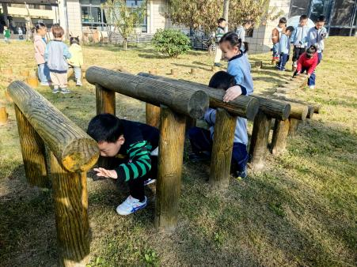 | 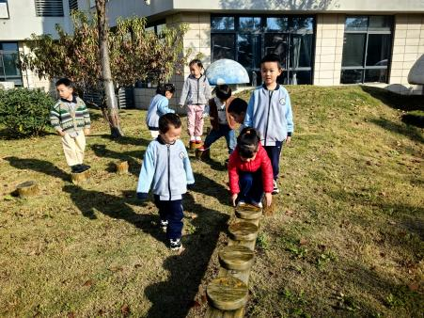

五、午餐活动
今日午餐：紫薯饭、鲍鱼鸡翅、韭菜银芽、鸭血豆腐汤。
饭菜汤全部独立吃完的幼儿为：高星辰、杨逸慧、程宇航、于佳怡、崔正轩、吴宥昕、张伊冉、刘昊天、丁梓彤、蒋昕乐、姜瑞、林书妤、吴心豪、张正尧、周茉。
六、午睡
今天能够在12点半前入睡的幼儿有：高星辰、杨逸慧、季鑫阳、于佳怡、崔正轩、鲁佳依、吴宥昕、张伊冉、高沐泓、丁梓彤、吴心豪、张正尧、薛安迪、査欣珞、周茉。

